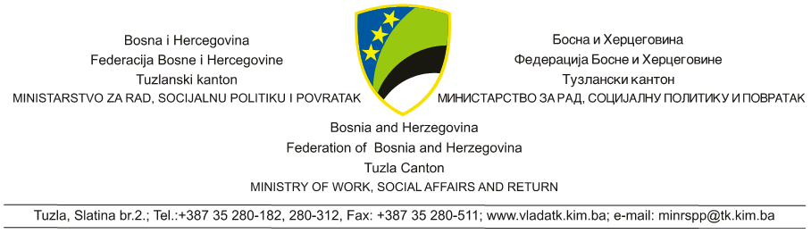

Broj: 02/1-32-11819/24
Tuzla, 20. 06. 2024. godine

Na osnovu člana 23. Zakona o ministarstvima i drugim organima uprave Tuzlanskog kantona-prečišćen tekst, (“Sl.novine TK”, broj: 10/18), Zakona o raseljenim osobama i povratnicima u Tuzlanski kanton i izbjeglicama iz BiH (“Sl. novine TK”, broj: 2/06 i 15/11), i Programa o utvrđivanju uslova, kriterija i postupaka za raspodjelu sredstava Budžeta Tuzlanskog kantona za 2024. godinu sa pozicije 23040001 - ''Podrška povratku prognanih lica'' broj: 02/1-32-4185/24 od 12. 03. 2024. godine Vlade Tuzlanskog kantona, Komisija za odabir i predlaganje korisnika, imenovana, Rješenjem Ministra za rad socijalnu politiku i povratak u Vladi Tuzlanskog kantona, o imenovanju Komisije za odabir i predlaganje korisnika grant sredstava sa pozicije „Podrška povratku prognanih lica“ br: 09/1-04-18835/24 od 05. 06. 2024. godine, donijela je:

O D L U K U
o izboru korisnika donacija grant sredstava sa budžetske pozicije
„Podrška povratku prognanih lica“ za subvenciju doprinosa privatnim preduzećima i poduzetnicima za zapošljavanje povratnika u RS-u

I
Po Javnom pozivu za prikupljanje prijava za odabir korisnika grant sredstava sa pozicije „Podrška povratku prognanih lica“ za subvenciju doprinosa privatnim preduzećima i poduzetnicima za zapošljavanje povratnika u RS, br: 09/1-32-11819/23 od 09. 05. 2024. godine, izabrani su sljedeći korisnici:

R.B. | Naziv privrednog subjekta | Opcina | Broj povratnika koji će se zaposliti | Iznos sredstava KM
 | 1 | 2 | 3 | 4
1 | UR "BURUN" s.p. Divič | Zvornik | 2 | 14.400,00
2 | TR "SANI" Nadil Avdić s.p. Klisa | Zvornik | 2 | 14.400,00
3 | "AGROKAMEX" d.o.o. Zvornik | Zvornik | 1 | 7.200,00
4 | OPZ "AGROFOOD" sa p.o. | Bratunac | 1 | 7.200,00
5 | ZU "EMMAUS" Srebrenica | Srebrenica | 1 | 7.200,00
 | UKUPNO: |  | 7 | 50.400,00

II
Komisija zadržava pravo da isključi korisnike koji dobiju donaciju na osnovu netačnih podataka, lažnih izjava ili usmjere donaciju u nenamjenske svrhe, u skladu sa članom 28. Zakona o raseljenim osobama i povratnicima u Tuzlanski kanton i izbjeglicama iz BiH.

III
Nakon završenog postupka po žalbama, Ministarstvo za rad, socijalnu politiku i povratak TK će donijeti konačnu Odluku o izboru korisnika donacija grant sredstava nakon čega će sa korisnicima zaključiti Ugovor o dodijeli finansijskih sredstava na ime održivog povratka za subvenciju doprinosa privatnim preduzećima i poduzetnicima za zapošljavanje povratnika u Republici Srpskoj.

IV
Odluka će biti objavljena u dnevnim novinama „Večernji list“ d.o.o. Mostar, na web stranici ministarstva, (www.mrspptk.gov.ba) i web stranici Vlade Tuzlanskog kantona, na oglasnoj ploči Ministarstva za rad, socijalnu politiku i povratak Tuzlanskog kantona i na oglasnim tablama općina/gradova povratka odabranih korisnika.

V
Ova Odluka stupa na snagu danom objave u dnevnim novinama „Večernji list“ d.o.o. Mostar.

Pravna pouka:
Protiv ove Odluke može se uložiti žalba Ministarstvu za rad, socijalnu politiku i povratak TK-a u roku od 15 dana od dana objavljivanja u dnevnim novinama „Večernji list“.

Žalba se podnosi na adresu: Tuzlanski kanton, Ministarstvu za rad, socijalnu politiku i povratak, ulica Fra Grge Martića br. 8, 75000 Tuzla.

BOSNA I HERCEGOVINA
FEDERACIJA BOSNE I HERCEGOVINE
TUZLANSKI KANTON
Ministarstvo za rad, socijalnu politiku i povratak

Komisija za odabir i predlaganje korisnika grant
sredstava sa pozicije „Podrška povratku prognanih lica“

Predsjednik Komisije
Safet Tulić

